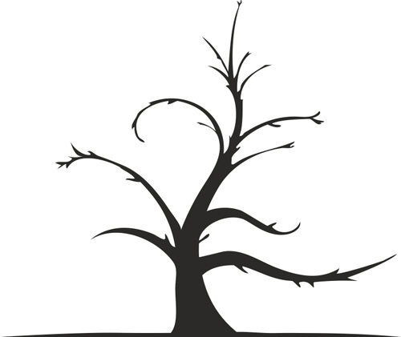
Sayın Veli; çocuğunuz bu kelimeleri önce heceleyerek sonra hecelemeden hatasız okuyana kadar tekrar ettiriniz.
rota
Erol
ter
lira
elma
Taner
Rana
tren
Eren
ralli
nar
tarla
Narin
tara
iri
atari
nara
tart
orta
toner
tiner
onlar
Ertan
erler
onar
atar

entari
ara
noter
ileri
Alara
lor

